Iterative Deepening Depth-First Search (IDDFS)

A pesquisa de profundidade de aprofundamento iterativa é extremamente importante na robótica e na inteligência artificial, sendo uma junção entre os melhores pontos dos algoritmos BFS e DFS.
O algoritmo BFS é ótimo para buscas locais, mas consome muita memória, pois utiliza muitos ponteiros e referências em uma fila. O DFS pode facilmente ser implementado com recursão, mas vai cada vez mais a fundo, mesmo sendo memory friendly.
→ O algoritmo IDDFS visita cada nodo de uma árvore na mesma ordem que o algoritmo DFS, entretanto a ordem cumulativa em que os primeiros nodos são visitados seguem a lógica do BFS;
→ Vai cada vez mais longe em dada árvore conforme o DFS em cada iteração;
→ A complexidade de tempo do IDDFS em uma árvore balanceada é a mesma do algoritmo DFS;
→ Desvantagem: o mesmo problema é recomputado diversas vezes, mas não de forma tão dramática: O(c*N) ~ O(N) se c é uma constate, ou seja, a complexidade de tempo seria de O(N) se c for constante.
O algoritmo leva em consideração uma variável “depth bound” que determinará até que profundidade pode seguir em frente.
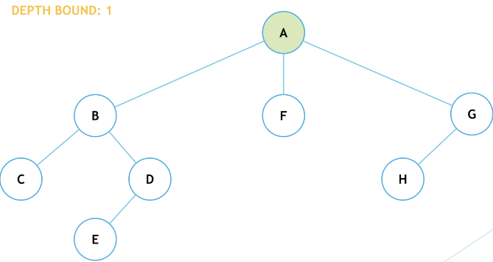
Quando a variável apontar para o valor “1” será levado em consideração apenas o nodo raíz da árvore. Em seguida essa variável será continuamente incrementada significando que a profundidade aumentará, e mais nodos serão levados em consideração desde que estejam naquela determinada “profundidade”.

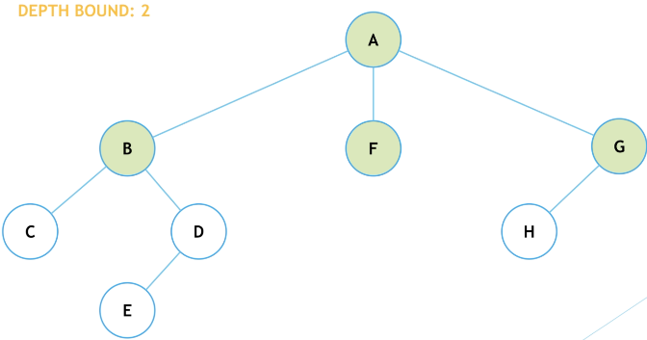
Agora que a variável tem valor “2” os nodos mais próximos a partir da raíz serão levados em consideração, e assim em diante.

